水见技术需求整理
- 工厂
- 采购订单查看，产品名称、数量；
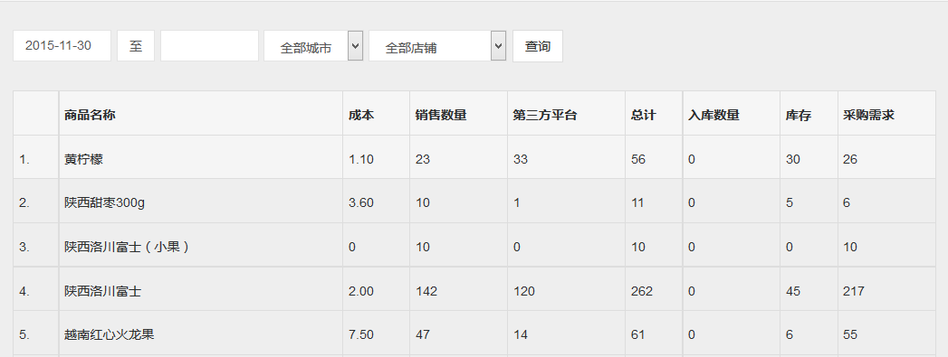
- 工厂提交生产周期、成本输入确认；
- 费用结算记录，10%、20%.........状态记录；（预付款、账期）

- 大仓（公司内部管理）
- 采购计划提交，工厂名称信息、产品名称、日期、数量；（采购经理）——商品采购管理
- 根据产品层别和产品编号入库，工厂名称、产品名称、日期、数量、产品采购成本、干线物流成本A；（仓库管理员）——库存管理
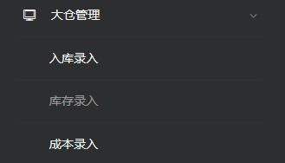
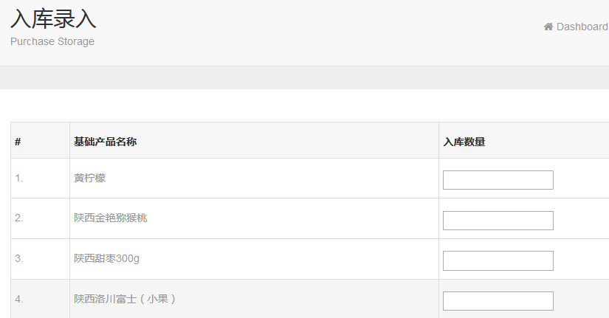
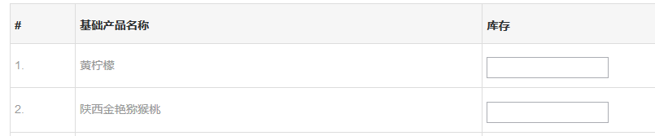
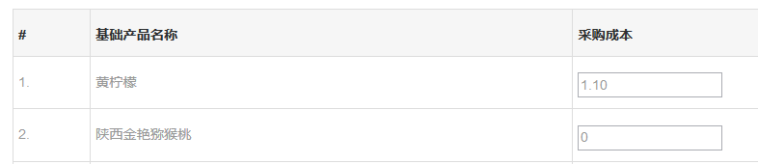

- 按照需求采购物料，日期、名称、数量、成本；（仓管管理员）——物料采购管理
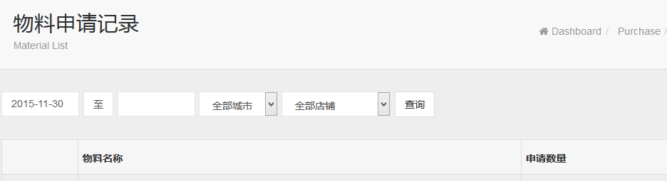

- 大仓出库记录，日期、名称、数量、成本；（仓管管理员）——库存管理
- 产品上下架、分类管理、基础产品、销售产品；（产品管理员）——产品管理
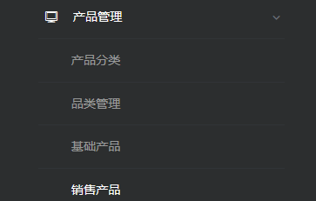
- 每日各成本录入，大仓成本（物流费用、兼职费.......）、物料采购成本；（各责任人员）——财物管理
- 分仓管理，分仓设置、配送自提设置；（运营经理）——基础管理
- 客服系统

- 分仓
- 订单查看，打印
- 总部统一发货，售罄
- 物料申请
- 实际入库确认
- 支线物流成本
- 人员编制管理

- 配送人员
- 订单管理
- 配送信息分类（区域、电话、日期等）
- 标签订单处理状态
- 配送员推送配送员消息（人员、电话联系方式）

